Министерство науки и высшего образования Российской Федерации

Федеральное государственное автономное образовательное учреждение

высшего образования

«СЕВЕРО-КАВКАЗСКИЙ ФЕДЕРАЛЬНЫЙ УНИВЕРСИТЕТ»

Институт цифрового развития

Кафедра инфокоммуникаций

**«Основы программирования на языке Assembler»**

**ОТЧЕТ**

**по лабораторной работе №1**

**дисциплины**

**«Низкоуровневые языки программирования»**

|  |  |  |  |
| --- | --- | --- | --- |
|  | | Выполнил:  Мизин Глеб Егорович  2 курс, группа ПИЖ-б-о-21-1,  09.03.04 «Программная инженерия», направленность (профиль) «Разработка и сопровождение программного обеспечения», очная форма обучения  _______________________________  (подпись) | |
|  | | Проверил:  _______________________________  (подпись) | |
|  | |  | |

Отчет защищен с оценкой ___________ Дата защиты__________________

Ставрополь, 2022 г.

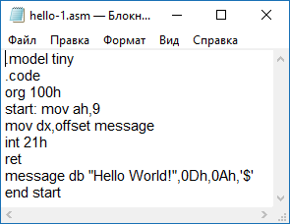

Рисунок 1 – Программа типа COM

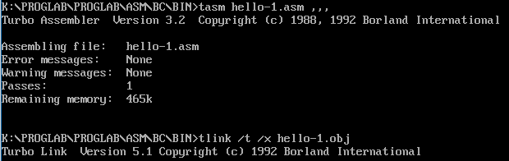

Рисунок 2 – Компиляция программы

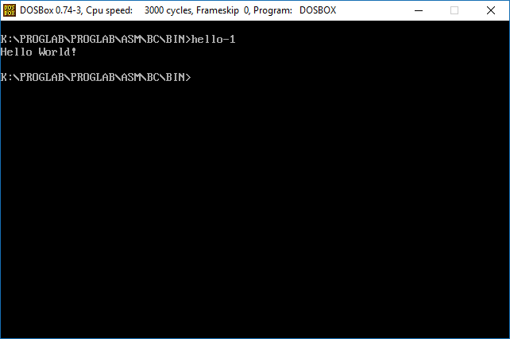

Рисунок 3 – Результат работы программы типа COM

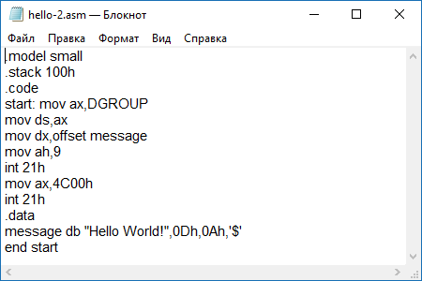

Рисунок 4 – Программа типа EXE

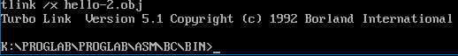

Рисунок 5 – Компиляция программы

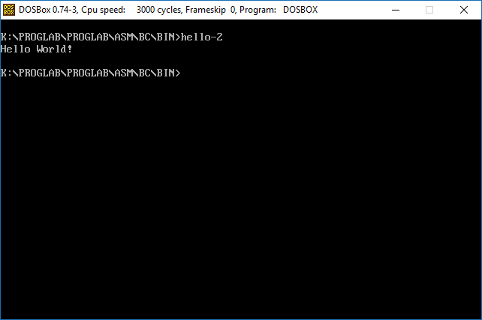

Рисунок 6 – Результат работы программы типа EXE

**Вывод:** ЕХЕ-программы сложнее в исполнении и для них отсутствует ограничение размера в 64 Кб, в отличии от COM-программ.